ผลการปฏิบัติงานของงานอำนวยการ
เดือนธันวาคม 2567

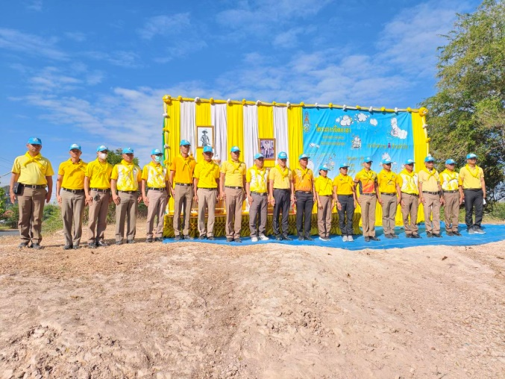
วันที่ 26 ธ.ค. 67 เวลา09.00น. ข้าราชการตำรวจจิตอาสาในสังกัด สภ.รัตนบุรี เข้าร่วมกิจกรรมจิตอาสาพัฒนาปรับปรุงภูมิทัศน์เส้นทางถนนสายบ้านธาตุ-ตำบลยางสว่าง หมู่ที่ 1 ต.ธาตุ อ.รัตนบุรี จว.สุรินทร์ เนื่องในโอกาสวันสมเด็จพระเจ้าตากสินมหาราช ได้ดำเนินการตัดแต่งกิ่งไม้ข้างเส้นทางที่บดบังทัศนวิสัยการจราจร เก็บขยะตามเส้นทาง ตัดหญ้า เป็นไปด้วยความเรียบร้อย
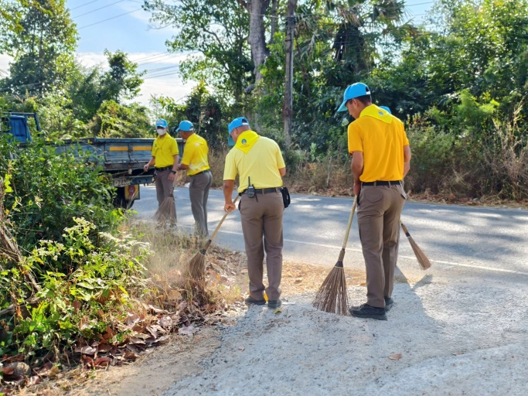

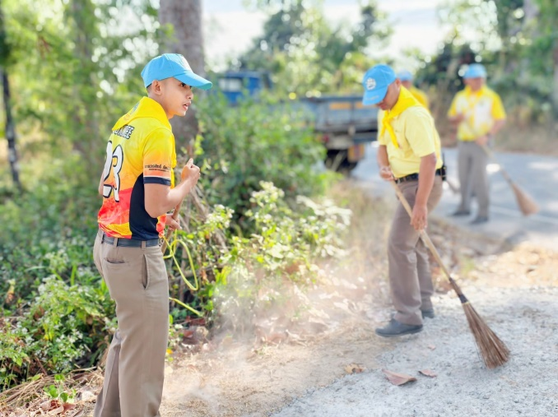
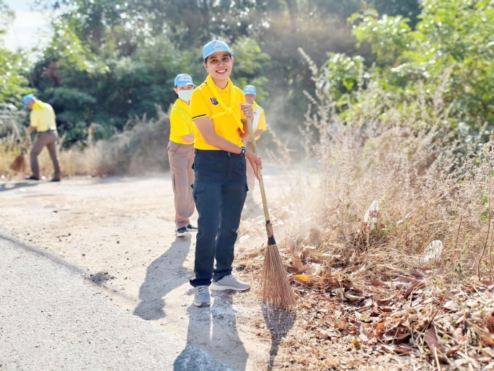

วันที่ 24 ธ.ค.2567 เวลา 08.00 น. พ.ต.อ.ธีระศักดิ์ เจริญศรี ผกก.สภ.รัตนบุรี พร้อมข้าราชการตำรวจสภ.รัตนบุรี เจ้าหน้าฝ่ายปกครองอำเภอรัตนบุรี และกู้ภัยฮุก 31จุดอำเภอรัตนบุรี ร่วมปล่อยแถวป้องกันปราบอาชญากรรมรักษาความสงบเรียบร้อยการบังคับใช้กฎหมายและอำนวยความสะดวกด้านการจราจรในช่วงวันคริสต์มาส และเทศกาลปีใหม่ 2568 ณ บริเวณหน้าอาคาร สภ.รัตนบุรี
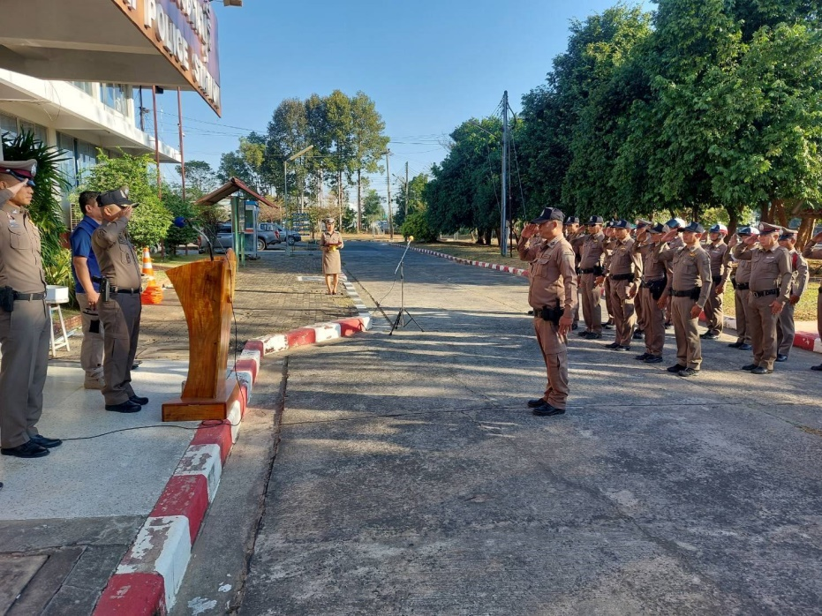

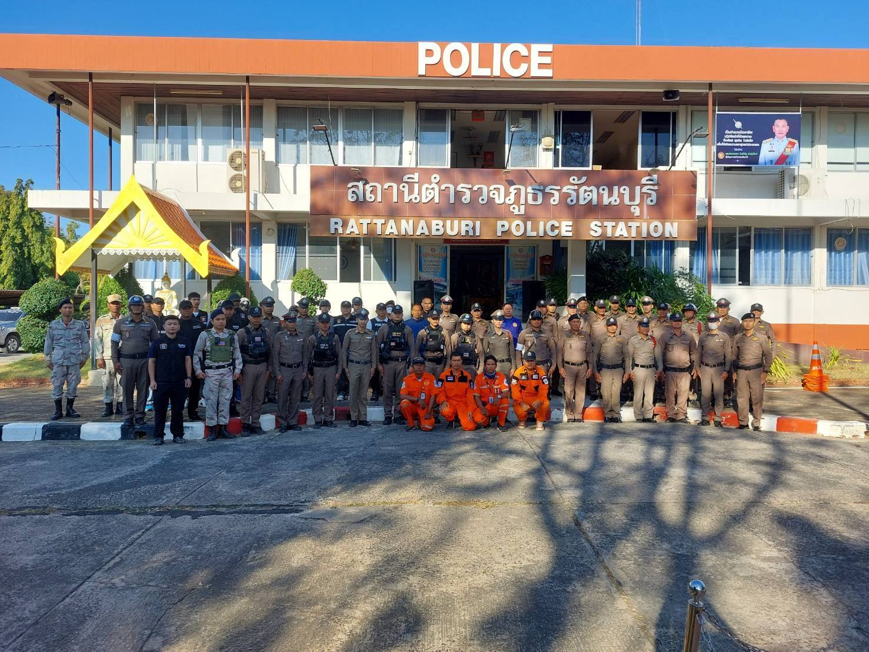

พ.ต.อ.สุวรรณ ผลอินทร์
ผกก.สภ.รัตนบุรี
20 มี.ค.68

